Ворошилки Samasz
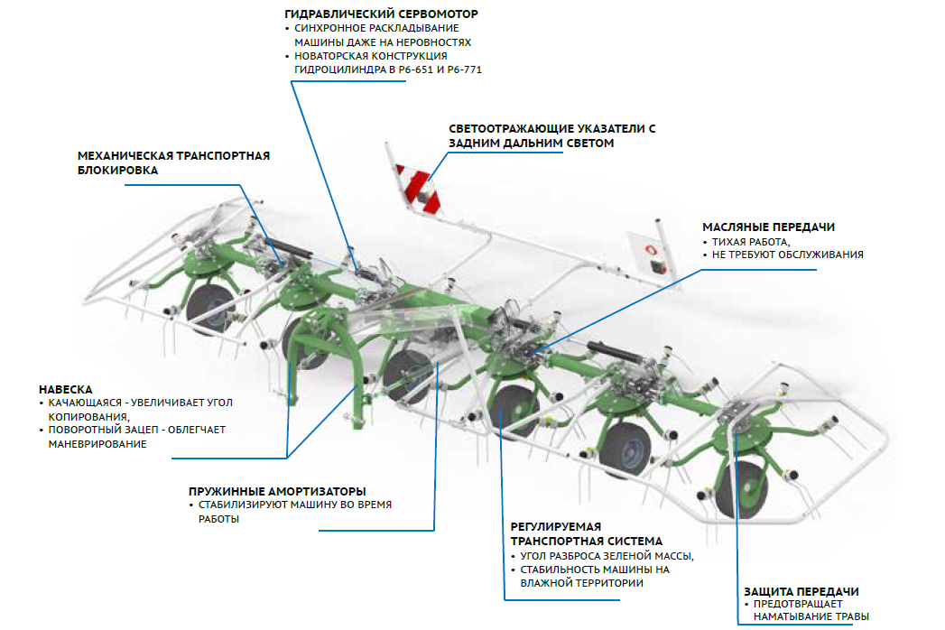
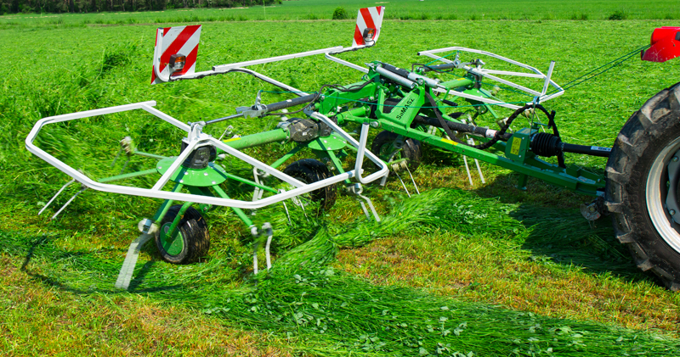

SaMASZ серия P навесные | P4-471 | P4-531 |  | P6-651 |  | P6-771
Ширина захвата, м | 4,70 | 5,30 |  | 6,50 |  | 7,70
Транспортная ш/в, м | 3,00/2,50 | 3,00/2,70 |  | 3,00/3,60 |  | 2,95/4,00
Кол-во плеч ротора, шт | 4 |  |  | 6
Диаметр карусели, м | 6
Диаметр ротора, см | 160 |  | 172 |  | 160 |  | 172
Мощность, л.с. (от) | 30 |  | 40 |  | 50 |  | 60
Шины | 16х6,5-8
Масса, кг | 665 |  | 680 |  | 915 |  | 945

Стандартная комплектация:
- Защита от потери пальцев
- Гидравлическое складывание
- Регулируемый угол разброса покоса
- Регулировка колес для работы на окраине луга
- Светоотражающие указатели
- Шарнирно-телескопический вал
- Передача
- Цепь предохранительная

Актуальная цена на сайте центрпольскойтехники.рф

